Школьный туристский клуб: как организовать работу и подготовиться к реестру
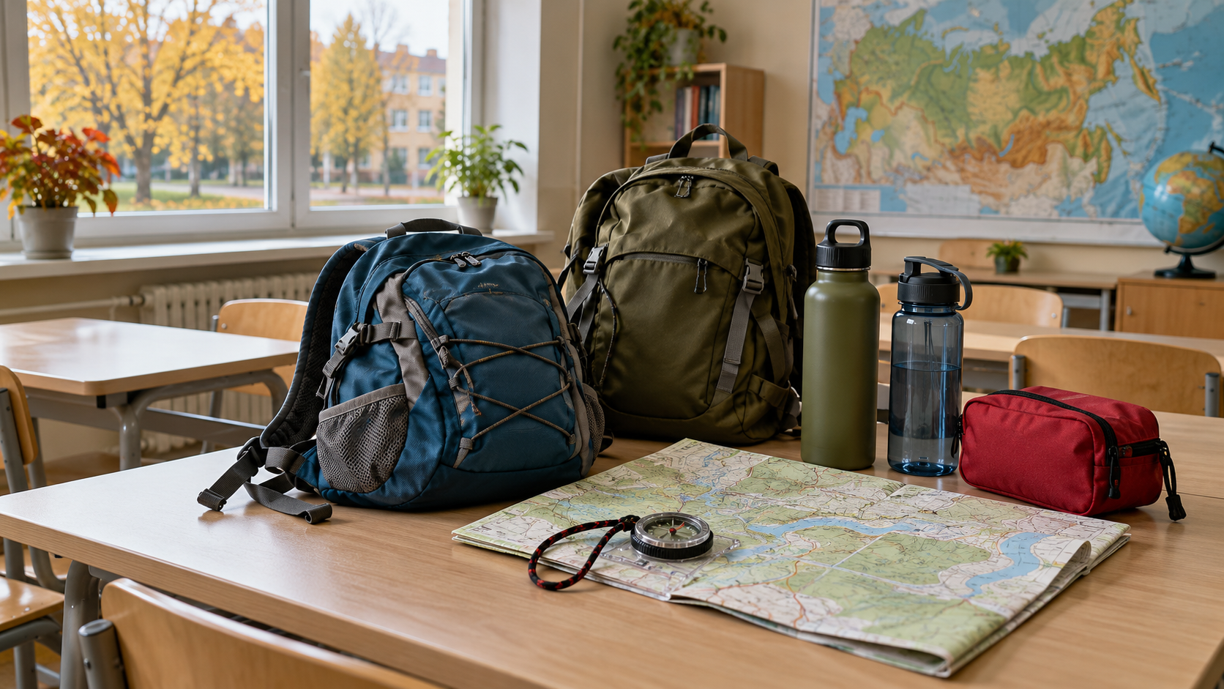
Прежде чем передавать сведения о школьном туристском клубе в реестр, проверьте, что клуб действительно работает: кто им руководит, где и по какой программе идут занятия и какими документами это оформлено. Единой обязательной формы подтверждения здесь нет, поэтому сверьте свои документы с перечнем сведений, который запрашивает региональный оператор. Передача данных оператору — следующий шаг после этой проверки.
Мы разбираем одну конкретную модель: клуб как структурное подразделение школы, курс на 34 занятия и отдельное оформление каждого пешего выхода. Это не единственная законная форма клуба; если у школы он устроен иначе, из модели берут то, что подходит.
Клуб не становится отдельным юридическим лицом или общественным объединением. Это часть школы, и положение о нём принимают по процедуре, которую определяет устав. Прежде чем создавать подразделение, стоит оценить, есть ли реальная потребность у детей и родителей, найдётся ли руководитель на весь год и подходят ли помещение и территория. Второй подготовленный взрослый нужен для выхода, а не для каждого занятия в школе. Возраст 11–14 лет и 5–7 классы — условия выбранного в комплекте курса, а не требование ко всем школьным туристским клубам.

Что школа решает до реестра
Реестр — отдельный и более поздний шаг. По объявлению центра «Прогресс» на 28 октября 2026 года, актуализация сведений в реестрах с 1 по 30 октября включает туристские клубы (письмо Минпросвещения от 11.09.2026 № АБ-3369/06). Сведения идут через региональный орган образования. На странице есть и другие реестры, но отдельного списка именно туристских клубов и единой формы там нет, поэтому форму, канал и срок школа уточняет у регионального оператора. Окно октября названо в объявлении оператора и не является универсальным федеральным сроком для школ; регион может закрыть сбор раньше. Нарушила ли школа что-либо, пропустив его, по одному объявлению установить нельзя: это зависит от порядка и поручения вашего региона, поэтому их нужно проверить, а при упущенном окне спросить, когда следующий приём. Включение в реестр само по себе не гарантирует грантов или финансирования.
Поэтому первая работа — внутренняя: определить, кто руководит клубом, где проходят занятия, по какой программе и по какой процедуре положение вступает в силу. Эту процедуру задаёт устав, и совсем не обязательно, что положение принимает педагогический совет. Если по закону, уставу или коллективному договору нужно учесть мнение совета обучающихся, совета родителей или представительного органа работников, проект сначала направляют им, а решение принимают потом.

Одна программа из двух возможных
Курс можно оформить как внеурочную деятельность или как дополнительную общеразвивающую программу. Это две самостоятельные программы, а не два названия одной. Рабочая программа внеурочной деятельности входит в основную образовательную программу основного общего образования и план внеурочной деятельности. ФГОС ООО (приказ от 31.05.2021 № 287) не определяет содержание конкретного курса, а задаёт требования к составу рабочей программы: в ней должны быть содержание, планируемые результаты и тематическое планирование с часами и формами занятий (пункт 32.1). Дополнительная программа живёт по другим правилам: нужна лицензия на подвид «дополнительное образование детей и взрослых» (статья 91 закона № 273-ФЗ), содержание и сроки задаёт сама программа (статья 75), а требования к ней изложены в приказе Минпросвещения от 27.07.2022 № 629, который действует с 1 марта 2023 года по 28 февраля 2029 года.
Выбирать стоит по тому, как курс вписывается в жизнь школы. Внеурочную деятельность включают в основную образовательную программу и в план внеурочной деятельности в порядке, установленном школой; для неё нужны кадры и условия, а не только рабочая программа и запись в плане. Дополнительная общеразвивающая программа — это отдельный набор по правилам приказа № 629: нужны лицензия, приём (приказ о зачислении) и аттестация, а также кадры и условия. Что из двух вариантов удобнее, зависит от школы, а не от закона. Для обучающегося с подтверждённым статусом ОВЗ содержание и условия обучения определяются адаптированной программой, которую утверждает школа; отдельная уникальная программа на каждого ребёнка не требуется, а рекомендации ПМПК и для инвалидов индивидуальная программа реабилитации учитываются. Готового курса для всех диагнозов не существует. Аттестация по такой программе — доступное практическое задание, а не соревнование, не дистанция и не проверка физической формы.

Как может выглядеть курс: пример на 34 занятия
Условный пример, не описание реальной школы. Группа из 12 детей 5–7 классов, 34 занятия по 40 минут, по одному в неделю, в школе или на её территории, без ночёвок. Дети читают план и карту, знакомятся с краем и его музеем, наблюдают природу и отрабатывают безопасное движение группой. На практикуме по ориентированию они отмечают на плане школьной территории безопасные точки и сверяют план с местностью, а на занятии о снаряжении собирают рюкзак под заданную погоду, например холодный дождливый день, и проверяют набор по списку, чтобы увидеть, что забыли бы. Результат проверяется заданием в школе: прочитать маршрутный план и собрать рюкзак. Число 12 выбрано для примера и не является нормой. Между последним уроком и занятием остаётся не меньше 30 минут: в санитарных правилах это требование для внеурочной деятельности (СП 2.4.2.4283-26, пункт 27), а для дополнительной программы школа может сохранить такой же перерыв своим решением.
Работа клуба лежит на людях. Руководитель и заместитель должны иметь полномочия и возможность связи. Приказ о клубе сам не создаёт работы в отпуске или выходной. Дополнительная организационная работа внутри рабочего дня оформляется письменным согласием работника с содержанием, объёмом, сроком и доплатой (статьи 60.2 и 151 Трудового кодекса), и её не смешивают с учебной нагрузкой. Что человек делает в рамках уже оформленных обязанностей, отдельного соглашения не требует.

Выход: что оформляют и чего не обещают
В базовой модели выходы стоят отдельно от 34 часов занятий: два дневных пеших выхода в год по календарному плану воспитательной работы, пешком от школы и обратно, без автобуса, ночёвки, переправ, льда, высоты, пещер и технических препятствий. Слово «простой» безопасности не доказывает: фактический маршрут, погоду, состав группы и ограничения проверяет руководитель, а если условия не сходятся, выход переносят.
Для таких мероприятий действует совместный приказ Минпросвещения и Минэкономразвития от 19.12.2019 № 702/811. Он требует, чтобы руководителя назначили, а программу и список участников утвердили актами организатора (отдельное положение о каждом походе не предусмотрено); чтобы детей и родителей заранее информировали о подготовке, снаряжении и рисках; чтобы проверили навыки и предусмотрели питание, питьё, аптечку и снаряжение. Руководитель должен быть подготовлен к оказанию первой помощи. На группу полагается один сопровождающий на 8–12 детей и не менее двух взрослых, а при сложном маршруте или состоянии здоровья участников — больше; связь для вызова спасателей нужна на всём маршруте. В примере с 12 детьми это двое подготовленных взрослых, но для большой группы «двоих» мало.
В комплекте этот порядок оформлен двумя приказами: о подготовке, который утверждает программу и инструкцию после проверки предложения, и о проведении, который утверждает закрытый список после получения согласий и медицинского допуска. Два приказа — выбор самой модели, а не федеральное требование; главное, чтобы список не утверждали раньше согласий и допуска. Сроки подготовки (10, 7 и 3 рабочих дня до выхода) и сроки отчёта (5 рабочих дней после окончания четверти, 10 рабочих дней после последнего занятия) — решения школы, и называть их федеральными нельзя.
У руководителя в день выхода должен быть закрытый пакет: копия приказа, список детей с данными документов, удостоверяющих личность, письменные согласия родителей и копии полисов ОМС. Медицинские заключения должны быть получены и проверены до включения ребёнка в список. Если сведения о медицинской группе каждого внесены в список и в выходе нет спортивных соревнований, руководителю не обязательно нести отдельные заключения на маршруте, но это не отменяет ни самих заключений, ни допуска, проверенных раньше. Паспорт целиком копировать сверх требуемых сведений не следует. Такой список не публикуют и в реестр не отправляют. Согласие родителя на этот выход не заменяет согласие на обработку персональных данных, а фотографирование оформляют отдельно, и отказ от него не мешает занятиям.
Медицинский допуск не выдаёт педагог и не заменяет его родительская расписка. Если медицинский кабинет школы обслуживает внешняя организация, директор не может приказом поручить её работнику медицинские действия: школа назначает своего работника, который организует взаимодействие, а решение о допустимой нагрузке принимает уполномоченный специалист по медицинской группе (приказ Минздрава от 14.04.2025 № 211н). Диагнозы и анализы школа не запрашивает.
Отдельный вопрос — МЧС. Руководитель сначала проверяет, требуется ли уведомление для его маршрута и группы, смотрит региональные предписания и, если сомневается, консультируется с МЧС или региональным туристским центром, а выход переносит до выяснения: слово «простой» в описании маршрута вопроса не снимает. Если уведомление нужно, его направляют перед выходом; дополнительный звонок делают не ранее чем за сутки при технической возможности, а о возвращении сообщают в срок и тем способом, которым подавали первичное уведомление (приказ МЧС от 29.03.2023 № 270, пункты 6 и 7; постановление Правительства № 252 в редакции постановления № 145). Подробности есть в руководстве (00). Реестр клуба такое уведомление не заменяет.

Три ситуации
Клуб уже есть. Кружок или внеурочная группа работают второй год, а положения нет. Сначала нужно выяснить реальный статус группы: есть ли приказ о создании и о руководителе, какая программа действует, кто ведёт занятия и как организованы выходы. Положение принимают, если группа оформляется как структурное подразделение. Модель из 34 часов не навязывают чужой утверждённой программе: то, что уже работает и оформлено, сохраняют, а меняют при конкретном несоответствии требованиям. Если действующий журнал уже содержит даты, темы и присутствующих, формы учёта его не дублируют.
Новая группа с ноября. Курс на 34 недели в оставшиеся месяцы не ужимается: набор с середины года требует отдельной утверждённой программы с пересчитанными графиком и объёмом. Присоединиться к уже идущей группе можно, если индивидуальная поддержка реальна по нагрузке; непроведённые занятия задним числом не засчитывают. Если не получается, ребёнку предлагают другую доступную группу.
Ребёнок не идёт в поход. Участие в выходах не условие освоения курса, так что семья может отказаться, а медицинский допуск может не подтвердиться. Результаты ребёнок показывает безопасным заданием в школе, из клуба его не отчисляют ни за пропущенный выход, ни за медицинское ограничение, ни за отказ от фотографирования. Если на выходе не обеспечена помощь, которая ребёнку необходима по назначению врача, он на этот выход не идёт до обеспечения условий, а право на занятия сохраняется.

Что школа передаёт в реестр
Для реестра нужны сведения о клубе, а не о конкретных детях. Школа выясняет у регионального оператора, какие данные запрашивают, и сверяет их с основанием передачи. О детях достаточно агрегатов, например числа состоящих в клубе по списку и числа фактически участвовавших за запрошенный период: это разные показатели. Контакт руководителя клуба передаётся как служебный контакт взрослого на применимом основании. Закрытые списки, медицинские сведения и согласия остаются в школе. После отправки важно убедиться, что клуб включён: по записи с проверенными реквизитами или индивидуальному ответу. Положение размещается на сайте школы как электронный документ вместе со сведениями о подразделении (приказ Рособрнадзора № 1493, пункт 8), без данных детей.

Что открыть в комплекте
Для запуска клуба откройте руководство 00, положение 01, приказ 02, заявление 04, календарный план 07 и одну из двух программ — 05 или 06; для учёта и отчёта нужна форма 08, а если организационная работа оформляется как дополнительная, добавляется соглашение 03. Для выхода проекты 10 и 12 готовят до приказа 09a, который их утверждает; затем идут информирование родителей (11), проверки по листу 13 и закрытый список 10a с допусками, после чего издаётся приказ 09b; в день выхода проводится окончательная проверка по листу 13, а ведомость 14 нужна для учёта снаряжения. Для реестра используется карточка 15. Заполненный образец один — положение в файле 16; в остальных документах русские подсказки стоят прямо в файлах.

Источники
Совместный приказ Минпросвещения и Минэкономразвития от 19.12.2019 № 702/811: http://publication.pravo.gov.ru/document/0001202004160041
Приказ Минпросвещения от 27.07.2022 № 629: http://publication.pravo.gov.ru/document/0001202209270013
Приказ Минздрава от 14.04.2025 № 211н: http://publication.pravo.gov.ru/document/0001202505230032
СП 2.4.2.4283-26: http://publication.pravo.gov.ru/document/0001202606020083
Приказ МЧС от 29.03.2023 № 270: http://publication.pravo.gov.ru/document/0001202305050015
Постановление Правительства РФ от 13.02.2024 № 145 о внесении изменений в постановление от 03.03.2017 № 252: https://www.consultant.ru/document/cons_doc_LAW_469652/
Приказ Рособрнадзора от 04.08.2023 № 1493, пункт 8 (скан приказа, опубликованный Минюстом; не сводная редакция): https://minjust.consultant.ru/files/50129 ; приказ Рособрнадзора от 30.04.2026 № 920, пункт 8 которым не изменялся: http://publication.pravo.gov.ru/document/0001202605290040
Страница реестров центра «Прогресс» на 28.10.2026: https://xn--c1aezdfcia.xn--d1acj3b/reestry/
Федеральный закон от 29.12.2012 № 273-ФЗ «Об образовании в Российской Федерации» (ст. 27, 28, 30, 75, 91): https://www.consultant.ru/document/cons_doc_LAW_140174/
Трудовой кодекс Российской Федерации (ст. 60.2, 151): https://www.consultant.ru/document/cons_doc_LAW_34683/
Федеральный закон от 27.07.2006 № 152-ФЗ «О персональных данных» (ст. 5, 6, 9, 10): https://www.consultant.ru/document/cons_doc_LAW_61801/
Наименования и адреса документов сверены 28.10.2026; содержание норм сверялось ранее при проверке материала.

